Для участия в ВКС по теме: «» , необходимо перейти по предоставленной ссылке.

В открывшемся окне выбираем **«Я не зарегистрирован в системе»** и в строке Имя указываем наименование вашей организации или ФИО и нажимаем **«Войти в мероприятие»**

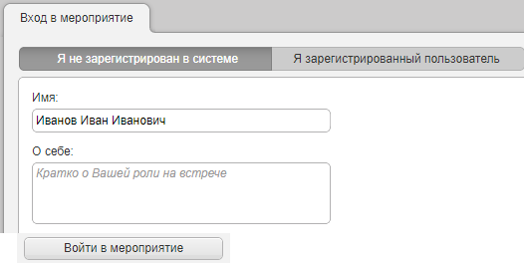

В правом верхнем углу доступна панель управления где вы можете включать и отключать камеру и микрофон, если устройства включены индикация меняет цвет на зеленый, а также запрашивать слово и изменять качество трансляции. По умолчанию все камеры и микрофоны будут отключены, активироваться будут по запросу слова и просьбе организаторов.

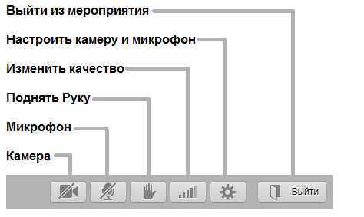

Дополнительная информация:

- Рекомендуемые браузеры к использованию Яндекс.Браузер, Google Chrome, MS Internet Explorer 11,

- Перед подключением к ВКС необходимо отключить все запущенные на АРМ программы, использующее камеру и микрофон, в том числе запущенные через веб-браузер;

- В случае если подключение к ВКС осуществляется через веб-браузер – необходимо разрешить доступ к использованию камеры и микрофона;

- Если подключение проводится на медленном, нестабильном канале Интернет и пропадает звук или картинка, попробуйте понизить качество трансляции. Значок «Изменить качество трансляции» в правом верхнем углу.

**Обращаем внимание, что подключение необходимо осуществлять только по ссылкам, предусмотренным соответствующим ГРБС, ФО, ГВБФ (каждому предусмотрено 2 ссылки).**

**Иные ссылки не использовать!!!!**